



Propuesta para la prestación del servicio
de Certificación de Sistema de Gestión

Presentada a: MUNICIPIO DE ITAGUI
Fecha: viernes, 7 octubre 2022
Lugar: MEDELLÍN

F-GV-010
Versión: 03

CPQ-7017

MEDELLÍN, 7 octubre 2022

Doctor(a):
LINA MARCELA CANO HOYOS
MUNICIPIO DE ITAGUI
CR 51 51 55
Itagüí

Queremos agradecer la oportunidad que nos ha brindado de presentarle nuestra propuesta para el servicio de Certificación del Sistema de Gestión bajo la norma:

ISO 9001:2015.

Para ICONTEC es motivo de orgullo que su organización nos haya considerado como su proveedor para este servicio. Es nuestro objetivo ser su aliado estratégico y confiamos en que nuestro equipo de trabajo contribuirá de manera activa al crecimiento, desempeño y competitividad de su organización, generando confianza en sus productos y servicios incrementando los beneficios para sus clientes y otras partes interesadas de su organización.

Atentamente.
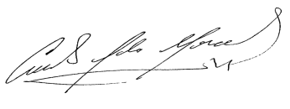 |  | 
CARLOS ANDRES MORALES MARIN  EJECUTIVO DE CUENTA |  | ADRIANA MARIA ALONSO ROZO  DIRECTOR REGIONAL ANTIOQUIA
Tel. 604 5907426 Ext.4135 |  | Tel.604 5907426 Ext.4101
Cel.57 3138872018 |  | Cel. 57 3202355113
Email cmorales@icontec.org |  | Email aalonso@icontec.org



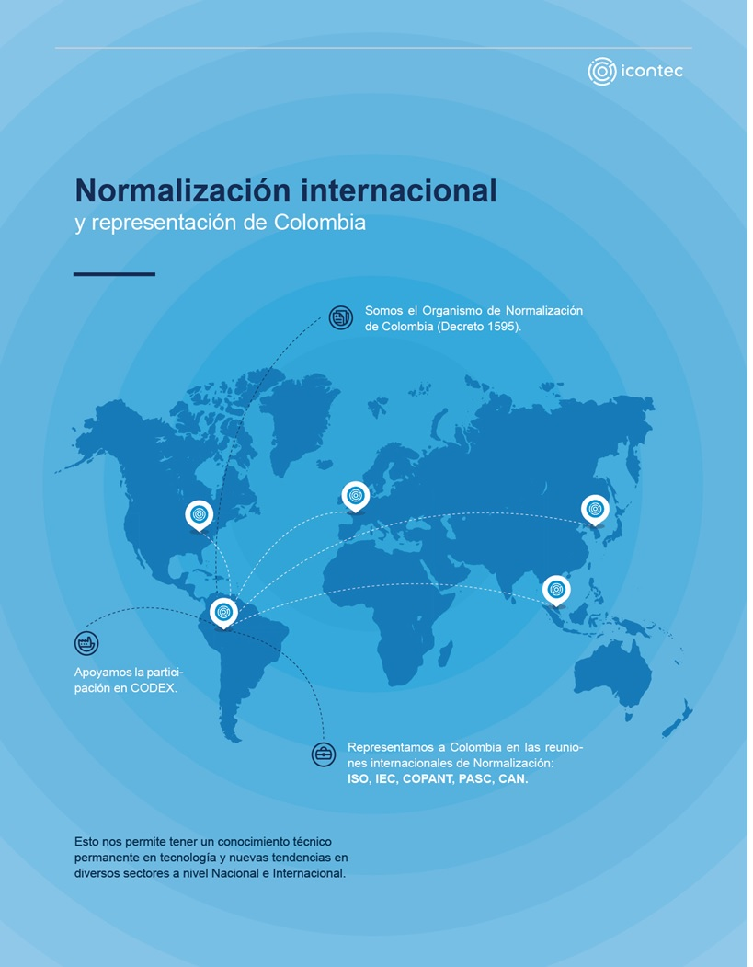

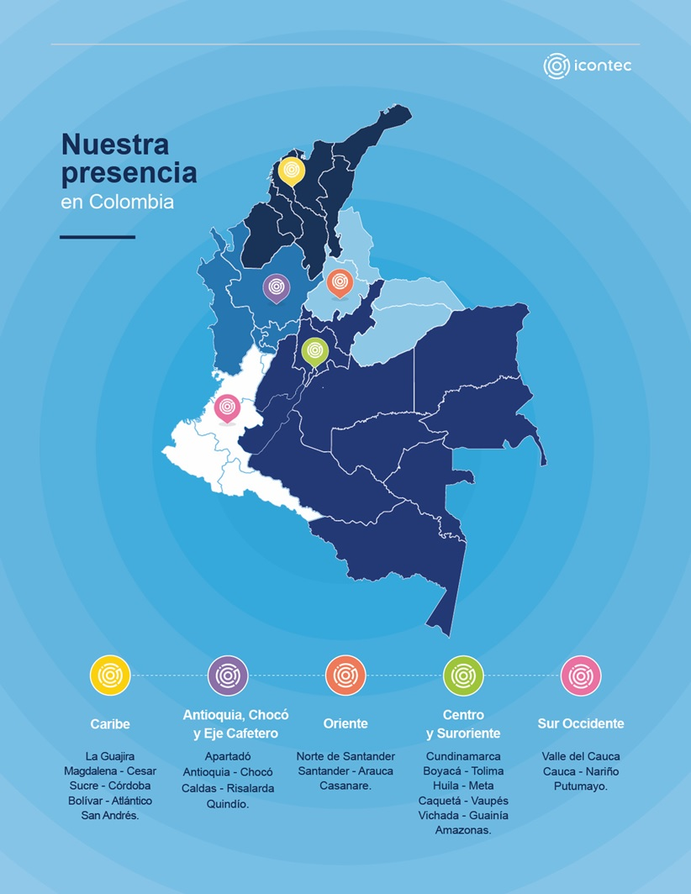

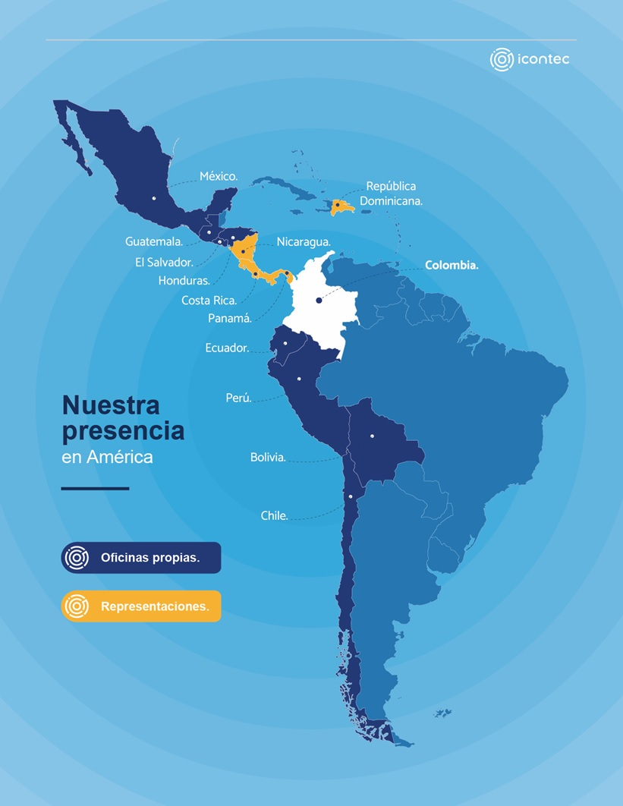

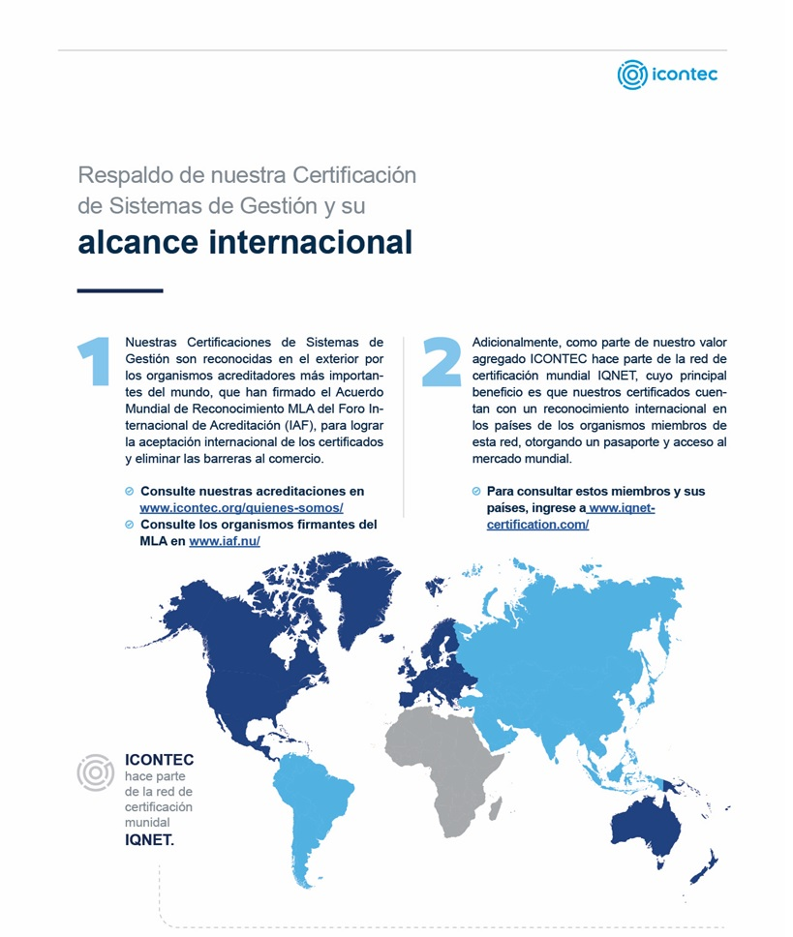

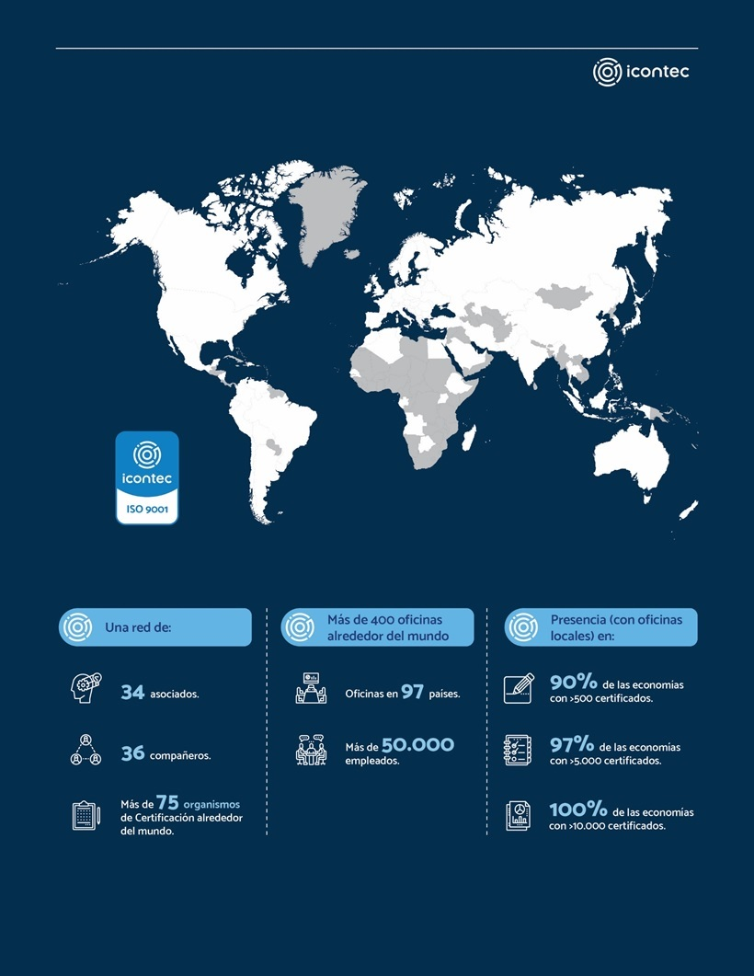

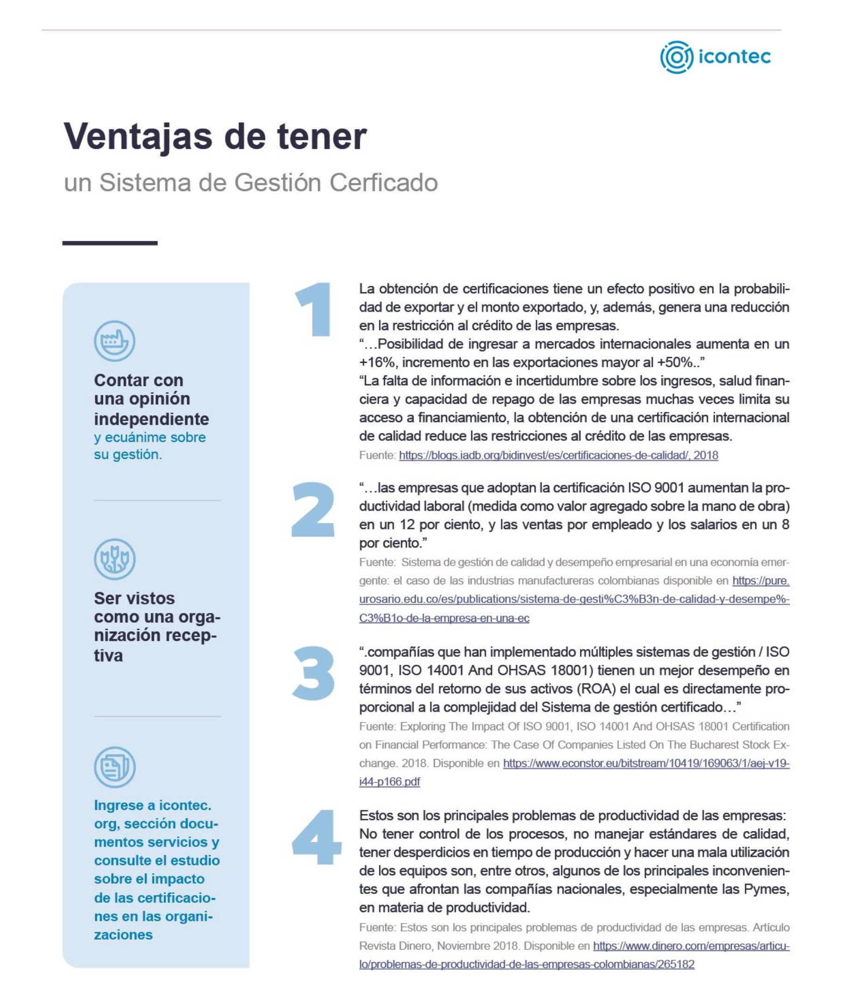

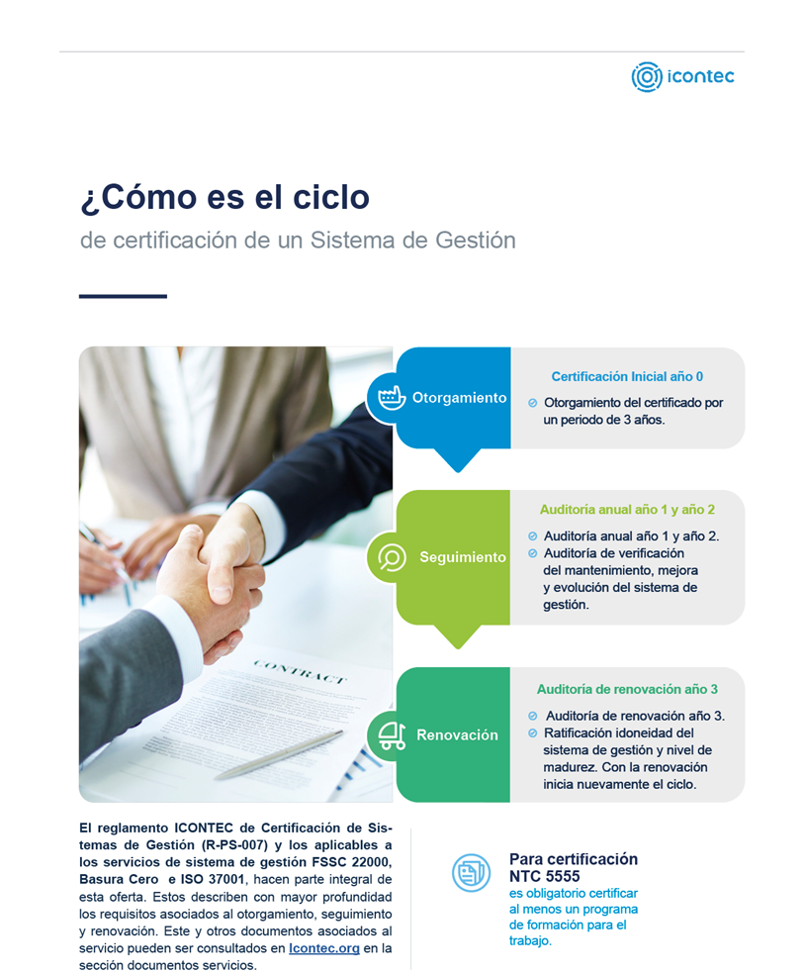

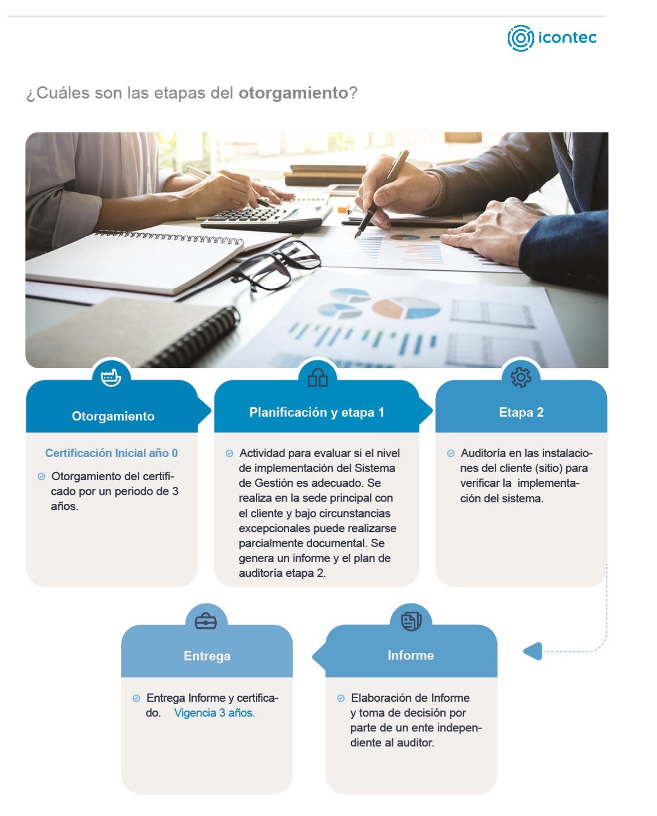

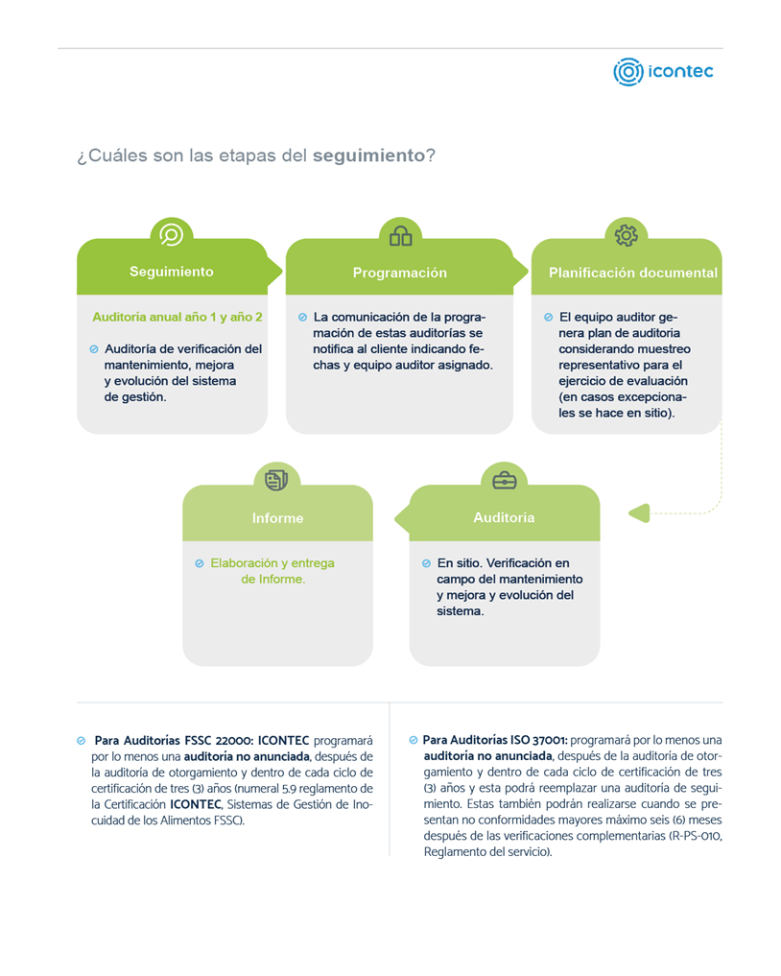

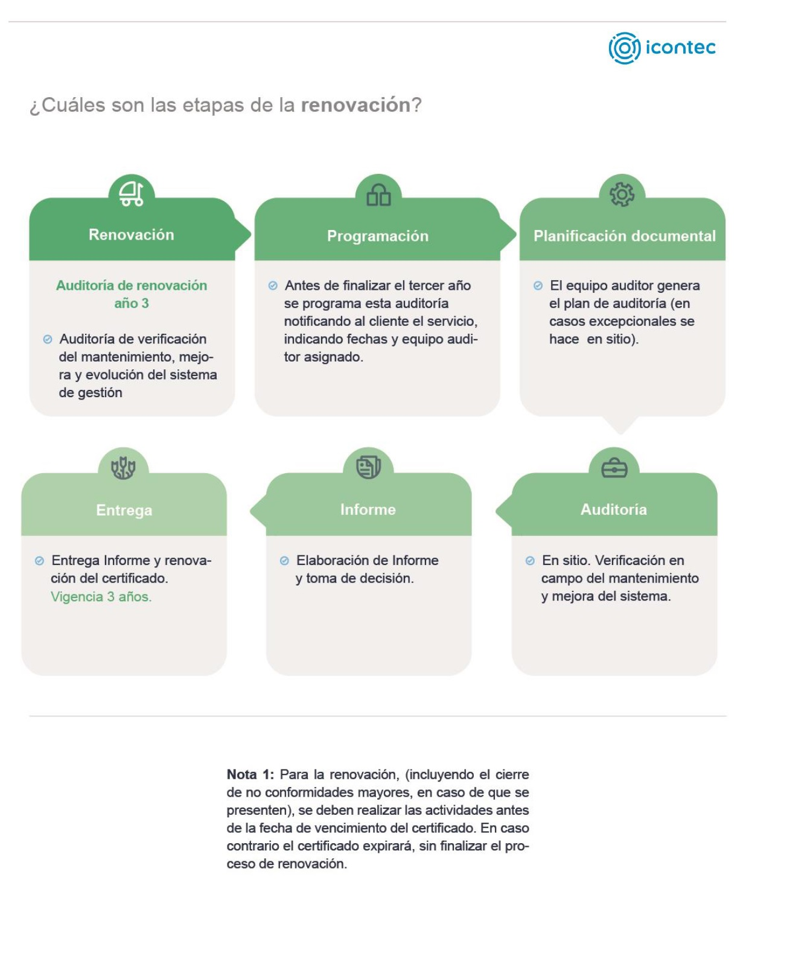

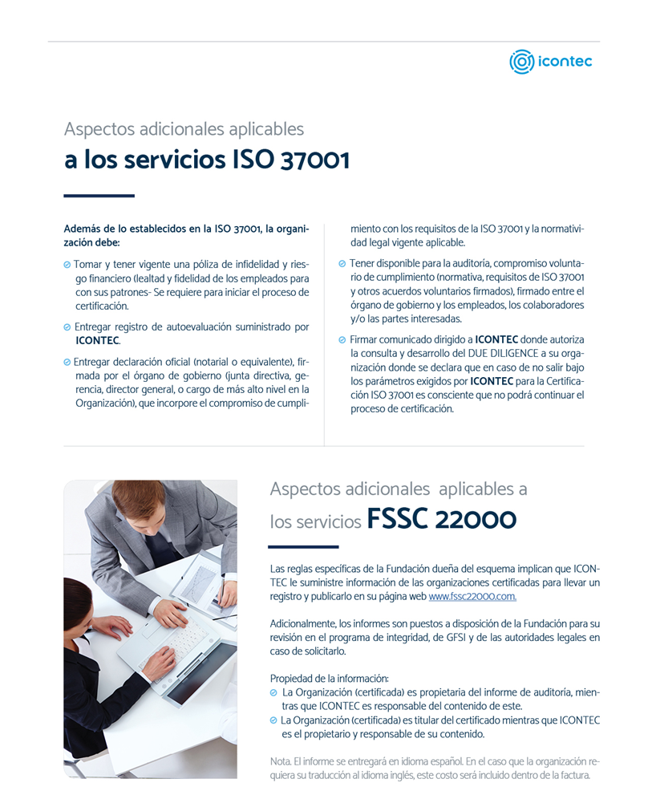

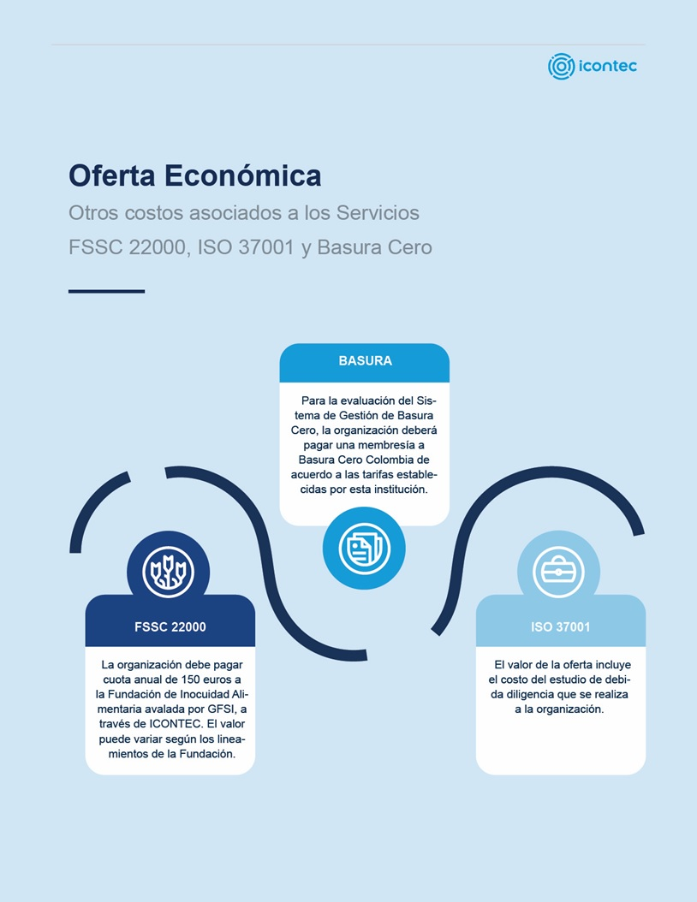

Oferta Económica

En el Anexo 1 se incluyen con mayor detalle las condiciones y características del servicio.

Nota: Estos valores no incluyen IVA, costos de tiquetes aéreos, gastos de desplazamiento y/o viáticos del equipo auditor o expertos técnicos, los cuales, en caso de requerirse, deben ser asumidos y cancelados directamente por la empresa.

- Formalización del servicio

Agradecemos suscribir el formulario de solicitud denominado “Orden de Compra de Servicios”, presentado en el Anexo 1 en señal de aceptación de la presente propuesta, la cual se sujeta a los términos generales establecidos en el Anexo 2.

Esperamos con esta oferta de servicios poner a disposición de su organización toda la experiencia de ICONTEC en evaluación de la conformidad, igualmente para nosotros será muy importante poder ampliar la información relacionada en esta propuesta, en el momento en que usted así lo requiera.

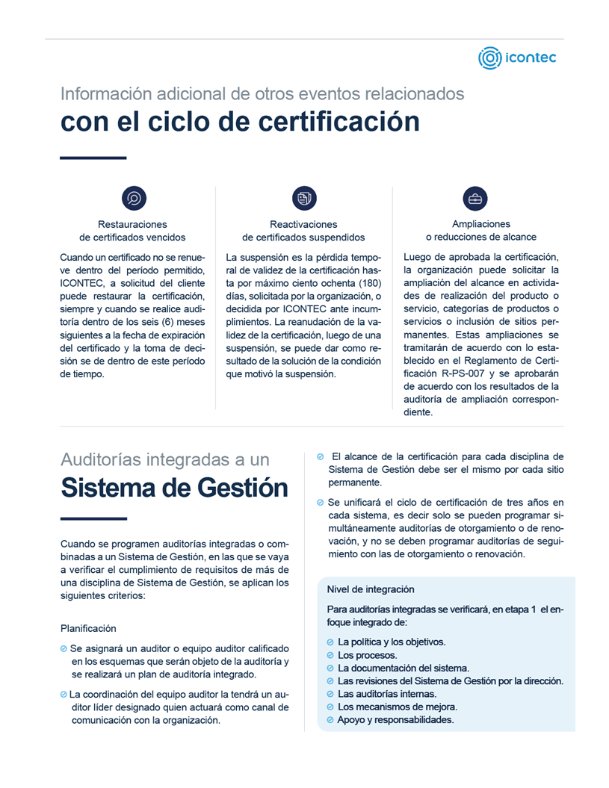



ANEXO 1
ORDEN DE COMPRA DE SERVICIOS

MEDELLÍN, 7 octubre 2022

Nombre: LINA MARCELA CANO HOYOS
Cargo: SECRETARIA GENERAL
Organización: MUNICIPIO DE ITAGUI
Representante Legal de la Organización:
NIT: 890980093-8
Dirección: CR 51 51 55
Ciudad, País: Itagüí, Colombia

Acepta, mediante la presente orden de compra, la oferta mercantil número (CPQ-7017) presentada por el ICONTEC el (7 octubre 2022), el Anexo No.2 Oferta Mercantil de Servicios y las condiciones y requisitos establecidos en el reglamento R-PS-007 y/o Reglamentos complementarios conforme a las siguientes condiciones:

1. SERVICIO(S) SOLICITADO(S): Evaluación de:

ISO 9001:2015.

2. ALCANCE PREVISTO PARA LA CERTIFICACIÓN:

Prestación de Servicios de: Atención al Ciudadano; promoción y protección de los derechos humanos, colectivos y del ambiente; intervención en procesos penales y de familia; vigilancia administrativa y de la conducta oficial y convivencia ciudadana.

3. CARACTERÍSTICAS DEL (LOS) SERVICIO(S) SOLICITADO(S):

Los tiempos de auditoría y demás condiciones de esta propuesta se establecen con base en la información presentada en la solicitud en cuanto a norma de requisitos de sistema de gestión, alcance, sitios permanentes y demás características del sistema de gestión, si estas condiciones cambian ICONTEC elaborará una nueva propuesta de servicio.

CONCEPTO | NÚMERO DE DÍAS REQUERIDOS | VALOR
CONCEPTO | ISO 9001:2015 | VALOR
Seguimiento Año 1 | 2.00 | -
TOTAL, DÍAS | 2.00 | $ 2,949,408.00
TOTAL, AUDITORIA + OTROS |  | $ 2,949,408.00
IVA 19% |  | $ 560,387.52
VALOR TOTAL AUDITORÍA |  | $ 3,509,795.52

Los anteriores valores están dados en moneda: COP

Se aplica procedimiento de toma de muestra por procedimiento de multisitio No

Los valores antes descritos no son reembolsables. En adición, éstos no incluyen costos de tiquetes aéreos, gastos de desplazamiento y/o viáticos del equipo auditor o expertos técnicos, los cuales en caso de requerirse, deben ser asumidos y pagados directamente por la organización.

La propuesta tendrá una vigencia de 30 días calendario. Una vez cumplido este plazo, los valores de la auditoría serán ajustados a las tarifas vigentes y los seguimientos y renovaciones prestados en años diferentes al del otorgamiento serán ajustados a la tarifa vigente del año en que se preste el servicio.

4. FORMA DE PAGO:

Los valores descritos en el numeral 3 de este anexo (características del (los) servicio(s) solicitado(s)), serán pagados por la DESTINATARIA a ICONTEC, en un término no mayor a 30 días calendario contados a partir de la presentación de la factura respectiva. Es indispensable haber cancelado la totalidad del servicio para tener acceso al certificado correspondiente. El certificado respectivo sólo será entregado a la DESTINATARIA, previo pago por parte de esta, del valor total expresado en el punto número 3 del presente documento.

5. PLAZO DE EJECUCIÓN:

Las actividades descritas en el numeral 3 de este anexo (características del (los) servicio(s) solicitado(s)), serán ejecutadas por ICONTEC, en un término no mayor a seis (6) meses contados a partir de la suscripción del presente acuerdo.

Atentamente,

___________________________
Firma del Representante Legal o delegado de la Organización

___________________________
Nombre:
C.C.:

F-GV-010
Versión: 03



ANEXO 2

OFERTA MERCANTIL DE SERVICIOS
ICONTEC, entidad privada sin ánimo de lucro, representada legalmente en este acto por ( ADRIANA MARIA ALONSO ROZO), mayor de edad, identificado(a) con cedula de ciudadanía número (35505351 ) quien en adelante se denominará EL OFERENTE, mediante el presente documento presenta oferta de servicios a la empresa (MUNICIPIO DE ITAGUI) representada legalmente por () y quien en adelante se denominará la DESTINATARIA y conjuntamente con el OFERENTE considerados como las “Partes”, conforme a las siguientes cláusulas:

PRIMERA. OBJETO: EL OFERENTE, previa suscripción por parte de la DESTINATARIA del documento denominado “Orden de Compra de Servicios”, se compromete a prestar a favor de ésta, los servicios relacionados en el Anexo 1. SEGUNDA. ESQUEMAS DE CERTIFICACIÓN: Los servicios relacionados en la cláusula anterior, según sea el caso, se enmarcan dentro de los siguientes esquemas: Certificación de sistemas de gestión. La prestación de estos servicios está sujeta a lo establecido en las condiciones del esquema definidas por ICONTEC en el Reglamento R-PS-007 y/o Reglamentos aplicables (acorde con el servicio). Estos documentos, los cuales hacen parte integral del presente documento, establecen los requisitos que, junto con los que se expresan en la presente oferta, las PARTES se comprometen a cumplir. TERCERA. ETAPAS: Los esquemas detallados en la cláusula anterior, pueden presentar los siguientes componentes:

AUDITORIA INICIAL.
AUDITORIAS DE SEGUIMIENTO
AUDITORIAS DE RENOVACIÓN.
AUDITORIAS DE AMPLIACION.

Parágrafo Primero: La DESTINATARIA, en el Anexo 1 denominado “Orden de Compra de Servicios”, determinará cuál(es) esquema(s) de los descritos en la Cláusula Segunda, y bajo que etapas, pretende adquirir. Conforme a lo anterior, al presente documento se encuentran a disposición en la página web www.icontec.org los Reglamentos que apliquen, los cuales, hacen parte integral de la presente oferta. Las PARTES, conforme lo establece la Cláusula Décima Séptima del presente documento, pueden pactar, mediante documento escrito, actividades o etapas adicionales al servicio inicialmente ofertado. La renovación que del certificado se efectúe, se sujetará a las reglas en este documento establecidas. CUARTA. CONDICIONES DE OTORGAMIENTO Y MANTENIMIENTO: Aceptado el servicio de Auditoría de Otorgamiento por parte de la DESTINATARIA, el OFERENTE procederá a evaluar la conformidad del sistema de gestión, según se establezca en el Anexo 1, conforme a las reglas establecidas en el Reglamento aplicable. Finalizada la auditoría, el OFERENTE, con base en el informe de auditoría presenta a la instancia de decisión de la certificación.

De ser aprobado el otorgamiento de la certificación, las condiciones que rigen su vigencia, mantenimiento y renovación, serán las establecidas en el reglamento R-PS-007 y/o Reglamentos aplicables (acorde con el servicio) conforme lo establece la Cláusula Segunda. No siendo procedente el otorgamiento de la certificación, de conformidad con lo establecido en el R-PS-007 y/o Reglamentos aplicables (acorde con el servicio), el contrato que surja con motivo de la aceptación de la presente oferta por parte de la DESTINATARIA, se terminará de manera automática. Lo anterior, sin perjuicio de las actividades y obligaciones que, siendo anteriores a la terminación, vincule a las partes. Esta terminación, al igual que la decisión adoptada y registrada en el informe de auditoría, está sujeta al cumplimiento de los requisitos de certificación del R-PS-007 y/o Reglamentos aplicables (acorde con el servicio). El OFERENTE llevará a cabo el seguimiento continuo de la certificación otorgada y el cumplimiento de las obligaciones de la DESTINATARIA, de acuerdo con las condiciones establecidas en el R-PS-007 y/o Reglamentos aplicables (acorde con el servicio). El seguimiento se realizará por medio de auditorías al sistema de gestión. de la certificación otorgada. En caso que durante las auditorias se presenten no conformidades mayores, se programará una verificación complementaria, cuya duración se definirá en función del tiempo requerido para verificar la implementación de la corrección y acción correctiva. Este tiempo se facturará a la tarifa vigente al momento de su ejecución. Si los requisitos aplicables a la certificación otorgada llegasen a modificarse, el OFERENTE deberá informar de inmediato a la DESTINATARIA, conforme lo establece la cláusula el presente documento, indicando la fecha en la que serán efectivos los requisitos modificados y, comunicando, la necesidad o no de una auditoria adicional. Dentro del período de tiempo que el OFERENTE establezca conforme a la necesidad y/o exigencia de cada caso, la DESTINATARIA deberá informar al OFERENTE, según lo establecido en la cláusula Décima Quinta del presente documento, si está preparada para aceptar las modificaciones. Si la DESTINATARIA acepta dentro del período establecido por ICONTEC la modificación propuesta y, siempre y cuando el resultado de cualquier auditoria adicional resulte favorable, las PARTES, se sujetarán a las nuevas condiciones establecidas. Si la DESTINATARIA no acepta las modificaciones dentro del tiempo estipulado o, si el resultado de cualquier auditoria complementaria no resultará favorable, el certificado otorgado conforme al presente documento, se retirará o cancelará desde el momento en que las modificaciones requeridas, se hagan exigibles para ICONTEC. QUINTA. VALORES Y FORMA DE PAGO: El valor de la presente oferta es el establecido en el Anexo 1. Aceptada la presente oferta por parte de la DESTINATARIA, esta pagará al OFERENTE el valor antes descrito. La forma de pago es la establecida en el Anexo 1. Los valores que se indiquen, incluyen los costos relacionados con el trámite y aprobación de la certificación; emisión del original del Certificado ICONTEC y dos (2) copias adicionales si así lo solicita la empresa. La DESTINATARIA debe pagar al OFERENTE todos los gastos relacionados con las auditorias de seguimiento y renovación del certificado, de acuerdo con la tarifas aprobadas de día-auditoría vigentes, más los costos de auditorías extraordinarias o verificaciones complementarias causadas por los resultados de la evaluación de la conformidad del sistema de gestión y los costos administrativos asociados a viáticos, manutención y transporte del personal designado para realizar las auditorias PARÁGRAFO PRIMERO: Mediante la suscripción que del Anexo 1, la DESTINATARIA efectúe, se autoriza expresamente al OFERENTE a consultar la información que de la DESTINATARIA, los operadores y/o agencias de información, posean. SEXTA. PLAZO DE EJECUCIÓN DE LOS SERVICIOS OFERTADOS Y VIGENCIA DEL CONTRATO: Los servicios que ofertados por el OFERENTE, la DESTINATARIA acepte, deberán ejecutarse en el término establecido en el Anexo 1. PARÁGRAFO PRIMERO: En caso de haberse aceptado por parte de la DESTINATARIA, el servicio de Auditoría de Otorgamiento y, no siendo procedente el otorgamiento de la certificación, de conformidad con lo establecido en el R-PS-007y/o Reglamentos aplicables (acorde con el servicio), el contrato que surja con motivo de la aceptación de la presente oferta, tal como lo establece la cláusula cuarta del presente documento, se terminará de manera automática. PARÁGRAFO SEGUNDO: Otorgado el (los) certificado(s), las reglas relativas a su vigencia, mantenimiento, renovación y alcance, serán las establecidas en el R-PS-007, conforme lo establece la cláusula segunda del presente documento. PARÁGRAFO TERCERO: Para iniciar el servicio de certificación y la preparación y planificación de la auditoria de otorgamiento, la destinataria debe enviar con una anterioridad de 30 días, la información documentada requerida por la norma de sistema de gestión. Así mismo, ésta debe remitir al OFERENTE, debidamente suscrita, la Orden de Compra de Servicios (Anexo 1). El servicio de certificación se iniciará formalmente cuando la DESTINATARIA haya remitido toda la documentación solicitada debidamente completada. SÉPTIMA. OBLIGACIONES DE LA DESTINATARIA: Sin perjuicio de las obligaciones establecidas en el (los) reglamento(s) correspondiente(s) del (los) servicios que la DESTINATARIA acepte adquirir, ésta se compromete a cumplir los requisitos establecidos en el Reglamento R-PS-007 y/o Reglamentos aplicables (acorde con el servicio), a efectuar los pagos que se establecen en la Cláusula Quinta y a cumplir con todas las demás obligaciones necesarias para el adecuado desarrollo del negocio jurídico ofertado.
OCTAVA. OBLIGACIONES DEL OFERENTE: Sin perjuicio de las obligaciones establecidas en el (los) reglamento (s) correspondiente (s) al (los) servicio (s) que la DESTINATARIA acepte adquirir, el OFERENTE se compromete a:
Prestar los servicios que la DESTINATARIA, mediante la suscripción del documento establecido en el Anexo 1, acepte adquirir.
Cumplir con todas las demás obligaciones necesarias para el adecuado desarrollo del negocio jurídico ofertado.
PARÁGRAFO PRIMERO: Las obligaciones que el OFERENTE adquiere, en virtud de la aceptación que de la presente oferta haga la DESTINATARIA, son de medio, nunca de resultado. En consecuencia, el OFERENTE se obliga a evaluar la conformidad del sistema de gestión de la DESTINATARIA, más no a certificar lo evaluado, salvo los casos en los que el sistema de gestión cumpla con lo establecido en el referencial normativo y en el reglamento R-PS-007 y/o Reglamentos aplicables (acorde con el servicio). NOVENA. TERMINACIÓN: El negocio jurídico que surja con ocasión de la aceptación de la presente Oferta, podrá terminarse de manera anticipada en los siguientes casos:
Por mutuo acuerdo de las PARTES.
Por incumplimiento de las obligaciones a cargo de las PARTES.
Por expiración o vencimiento de la validez del certificado.
Por cumplirse la condición establecida en el parágrafo primero de la cláusula sexta del presente documento.
Por la cancelación o retiro del certificado. Si en virtud de la presente oferta, la DESTINATARIA acepta la prestación de más de un servicio de los que trata la cláusula segunda del presente documento, el contrato conservará su vigencia frente a los servicios en los cuales él o los certificados, se encuentren vigentes.
El presentar o solicitar, cualquiera de las partes, las causales legales de suspensión o cesación de pagos, restructuración empresarial, concordato, quiebra, concurso de acreedores o liquidación.
.DÉCIMA. CESIÓN: LA DESTINATARIA no podrá ceder o subcontratar el negocio jurídico derivado de la aceptación de la presente Oferta, sin el previo consentimiento expreso y escrito del OFERENTE. Tanto la autorización como la cesión, se efectuarán por escrito. Otorgado el (los) certificado(s) a la DESTINATARIA, ésta no podrá cederlo(s) salvo que medie consentimiento expreso y escrito por parte del OFERENTE. DÉCIMA PRIMERA. CLÁUSULA PENAL: La PARTE que incumpla total o parcialmente las obligaciones pactadas, deberá a la otra, a título de estimación anticipada y parcial de los perjuicios causados, una suma equivalente al veinte por ciento (20%) del valor correspondiente al servicio que no se prestó o se incumplió Sin perjuicio de lo anterior, la parte afectada podrá demandar, junto con el pago de la suma establecida como Cláusula Penal, la indemnización de perjuicios derivada del incumplimiento, de conformidad con lo establecido en el artículo 1600 del Código Civil. PARÁGRAFO PRIMERO: Las PARTES autorizan a que de las sumas a ellas adeudadas, se descuente el valor correspondiente a la presente cláusula. PARÁGRAFO SEGUNDO: El pago de la presente cláusula no extingue de manera alguna las obligaciones principales y accesorias a cargo de las PARTES. DÉCIMA SEGUNDA. SOLUCIÓN DE CONTROVERSIAS: Todas las disputas y apelaciones que surjan en relación con las decisiones adoptadas por ICONTEC, en relación con la certificación otorgada, se resolverán, en primera instancia, conforme lo establezca el Reglamento R-PS-007 y/o Reglamentos aplicables (acorde con el servicio). En caso de presentarse controversias distintas a las generadas por las decisiones adoptadas por ICONTEC sobre la certificación, las partes acuerdan someterse al siguiente procedimiento: El OFERENTE y la DESTINATARIA buscarán resolver amigablemente sus conflictos. Si a pesar de lo anterior, la controversia no se hubiere resuelto dentro del término de un mes posterior a la petición formal de resolución, cualquiera de las PARTES podrá solicitar que la controversia se resuelva mediante mediación o cualquier otro método alternativo de solución de controversias. Si lo anterior no fuera posible, un Tribunal de Arbitramento será el encargado dirimir cualquier clase de conflicto. Este Tribunal deberá sujetarse al reglamento de Arbitraje y Conciliación de la Cámara de Comercio de Bogotá, de acuerdo con la legislación vigente y las siguientes reglas: El Tribunal deberá estar integrado por un (1) miembro designado por las partes de común acuerdo. En caso de que no fuera posible, el árbitro será designado por el Centro de Arbitraje y Conciliación de la Cámara de Comercio de Bogotá, a solicitud de cualquiera de las partes. El Tribunal decidirá en derecho. DÉCIMA TERCERA. AUTONOMÍA DEL OFERENTE: EL OFERENTE declara que la relación entre él y la DESTINATARIA, en caso de ser aceptada la Oferta, será de índole estrictamente comercial y por ende no habrá relación laboral entre ellos, ni existirá una relación de intermediario, ni agente, ni mandatario, por lo cual el OFERENTE goza de total autonomía técnica, administrativa y directiva. En consecuencia, asumirá sus propios riesgos en la ejecución del presente contrato, utilizando sus propios medios y contratando el personal que requiera para su ejecución dando estricto cumplimiento a todas las obligaciones laborales como verdadero y único empleador. Por las razones anteriores, el OFERENTE se compromete a mantener indemne a la DESTINATARIA frente a cualquier acción, reclamación o demanda de índole laboral o prestaciones por parte de su personal, agentes u OFERENTES. DÉCIMA CUARTA. CONFIDENCIALIDAD: Las PARTES se comprometen a mantener bajo absoluta reserva y a no utilizar en beneficio propio o de terceros, toda la información que por causa o con ocasión de la ejecución de la Oferta sea conocida por ellas o por sus empleados y/o colaboradores. La información y documentación que sea suministrada por alguna de las PARTES, o conocida por ambas en el desarrollo del objeto contractual, está sujeta a confidencialidad y en consecuencia solo podrá ser utilizada para el cabal cumplimiento del presente contrato. En consecuencia, las PARTES no podrán revelar la información que le sea suministrada en ningún momento, a persona jurídica o natural alguna, bajo ninguna circunstancia, con excepción de las estipulaciones que, sobre este particular, establezca EL Reglamento R-PS-007, haciéndose procedentes las acciones legales correspondientes en el evento de divulgar la información conocida y que vaya en detrimento de los intereses de las partes o de alguno de sus afiliados o clientes. Igualmente, las partes se comprometen al momento de terminación del contrato, a devolver toda la documentación y material que con motivo del mismo hayan tenido en su poder. LAS PARTES deberán guardar secreto profesional durante la duración del presente contrato y aún después de su expiración. En particular no podrá revelar ni reproducir el contenido del know how, manuales, y demás documentación que sean de propiedad exclusiva de LAS PARTES. DÉCIMA QUINTA. COMUNICACIONES ENTRE EL OFERENTE Y LA DESTINATARIA: Todas las comunicaciones y notificaciones derivadas de la presente oferta, se llevarán a escrito y se entregarán personalmente, por fax o por correo electrónico con evidencia de recibo a las direcciones que se especifican a continuación:

DESTINATARIA

Dirección:CR 51 51 55
Teléfono: 3764884
Correo: rodolfo.mira@personeriaitagui.gov.co

OFERENTE

Dirección: CALLE 5 A # 39 -90
Teléfono: 604 5907426 Ext.4135
Correo Electrónico: cmorales@icontec.org

Las comunicaciones se entenderán recibidas (i) al día hábil siguiente a su recepción, si la entrega se hiciere personalmente, (ii) al tercer (3er) día hábil siguiente a su remisión por correo, si la remisión se hiciere por correo certificado o semejante con acuso de recibo, y (iii) al día hábil siguiente, si se hizo por fax o correo electrónico, siempre y cuando se haya obtenido en la máquina que lo envía confirmación de recibo de la máquina receptora o existan medios probatorios satisfactorios para demostrar que el mensaje ha sido recibido. Cualquier cambio en las direcciones antes mencionadas deberá informarse a la otra parte mediante comunicación escrita dentro de los tres (3) días siguientes contados desde la fecha de la modificación. DÉCIMA SEXTA. DIVISIBILIDAD: La invalidez e inexigibilidad de alguna o algunas de las disposiciones de esta oferta, no afectará la validez o exigibilidad de las demás disposiciones de la misma. En estos eventos las partes se obligan a negociar de buena fe una cláusula válida y legalmente exigible que tenga el mismo propósito o finalidad de la que adolece del vicio de invalidez o inexigibilidad con el fin de sustituirla. DÉCIMA SÉPTIMA. MODIFICACIONES: El contrato que surja como consecuencia de la aceptación de la presente oferta, solamente podrá ser modificado mediante acuerdo expreso y escrito suscrito por las Partes. DÉCIMA OCTAVA. VIGENCIA DE LA OFERTA: Para que esta oferta obligue al OFERENTE, debe ser aceptada por la DESTINATARIA mediante Orden de Compra de Servicios, anexo 1, dentro de los 60 días siguientes a su recepción.

DECIMA NOVENA. HABEAS DATA: Las relaciones comerciales con ICONTEC en todos los casos se regirán por la Política de Tratamiento de Datos Personales de la compañía, la cual puede consultar en www.icontec.org, y la Ley 1581 de 2012 que dicta las disposiciones referentes al Habeas Data. ICONTEC garantiza la confidencialidad, seguridad, transparencia, acceso y circulación restringida de los datos. Con la firma de la presente oferta, ICONTEC cuenta con autorización expresa de sus clientes para que, con fines de estudio, control y verificación de información comercial, consulte, procese, reporte, suministre, rectifique y actualice la información de sus clientes y toda la información referente al comportamiento comercial. De igual forma deberá hacer un manejo apropiado y conforme a la ley de la información a la que tenga acceso.

F-GV-010
Versión: 03

! GRACIAS¡
CARLOS ANDRES MORALES MARIN
cmorales@icontec.org

